2017年安徽芜湖中考历史试题（含答案）

[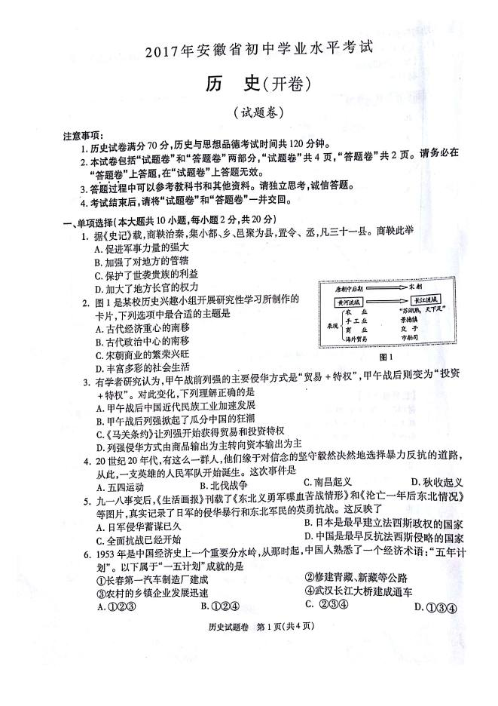](http://chuzhong.eol.cn/anhui/anhuizk/201706/W020170616420333609365.jpg)

2017年安徽芜湖中考历史试题

[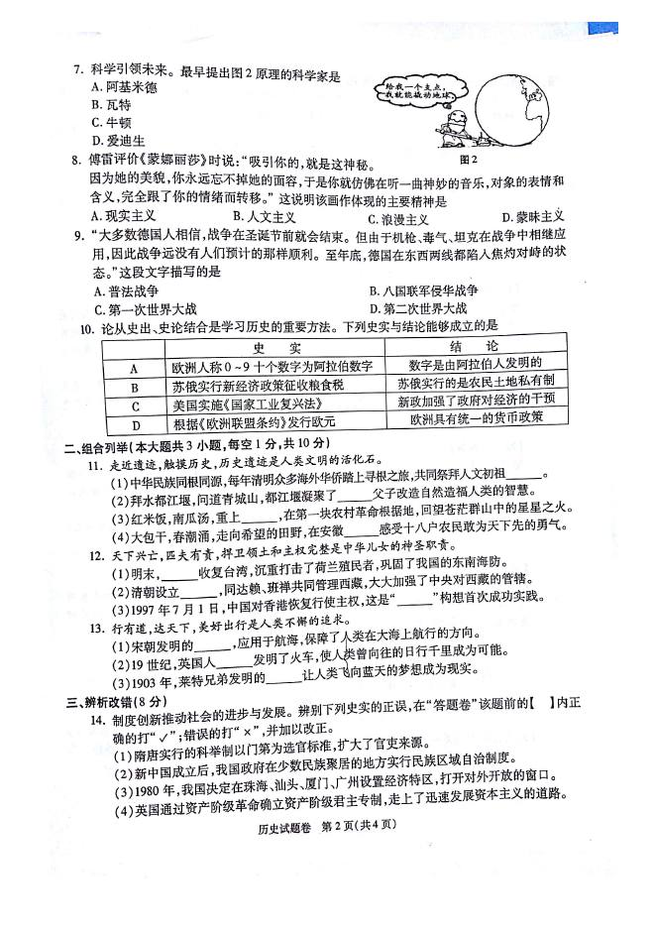](http://chuzhong.eol.cn/anhui/anhuizk/201706/W020170616420333618699.jpg)

2017年安徽芜湖中考历史试题

[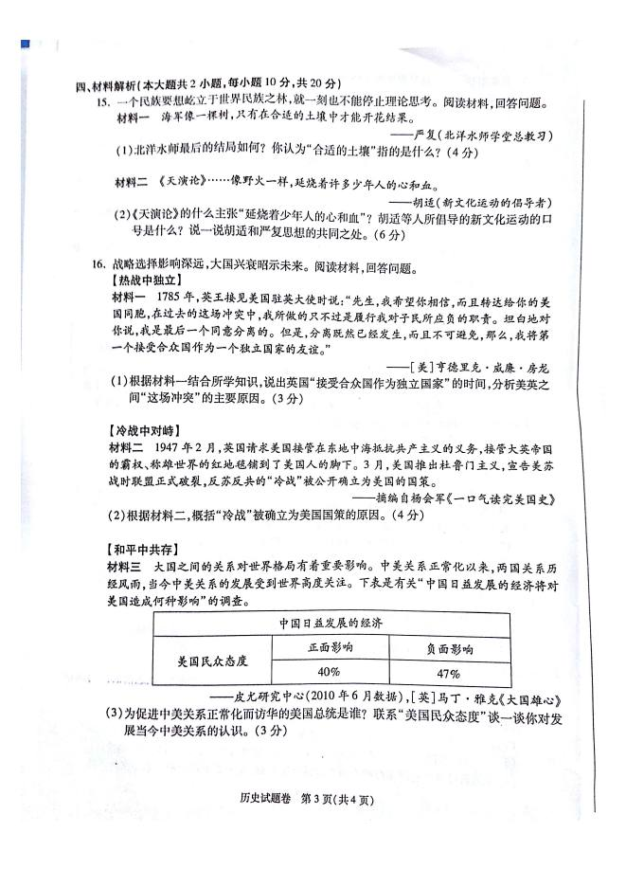](http://chuzhong.eol.cn/anhui/anhuizk/201706/W020170616420333620248.jpg)

2017年安徽芜湖中考历史试题

2017年安徽芜湖中考历史试题（答案）

[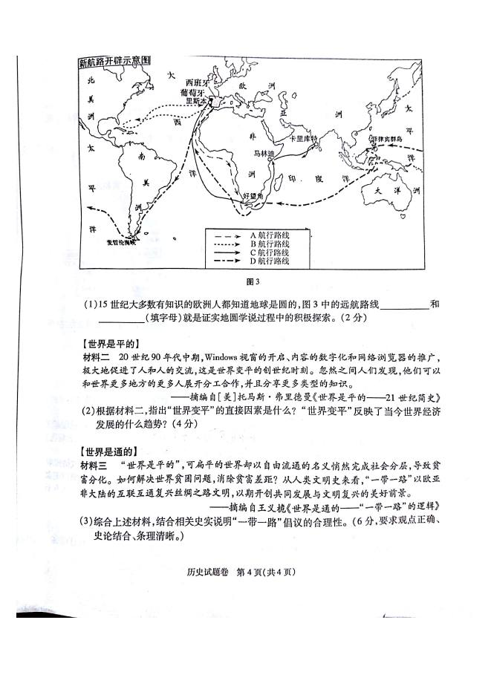](http://chuzhong.eol.cn/anhui/anhuizk/201706/W020170616420333621054.jpg)

